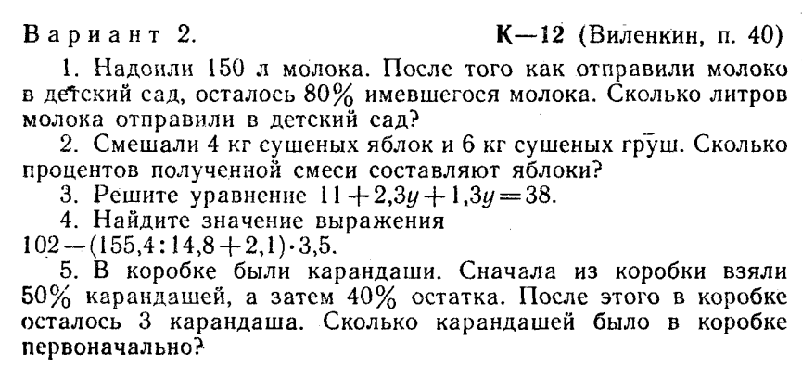
Домашнее задание для 5в, 5г

